ФЕДЕРАЛЬНОЕ АГЕНТСТВО
ПО ТЕХНИЧЕСКОМУ РЕГУЛИРОВАНИЮ И МЕТРОЛОГИИ
 | НАЦИОНАЛЬНЫЙ  СТАНДАРТ  РОССИЙСКОЙ  ФЕДЕРАЦИИ | ГОСТ Р  ______________—  2026
ПРОДУКТЫ ПЕРЕРАБОТКИ МОЛОКА СУХИЕ
Метод установления фальсификации молочной сывороткой
Издание официальное
Москва
Российский институт стандартизации
2026
Предисловие

- РАЗРАБОТАН Федеральным государственным автономным научным учреждением «Всероссийский научно-исследовательский институт молочной промышленности» (ФГАНУ «ВНИМИ»)
- ВНЕСЕН Техническим комитетом по стандартизации ТК 470 «Молоко и продукты переработки молока»
- УТВЕРЖДЕН И ВВЕДЕН В ДЕЙСТВИЕ Приказом Федерального агентства по техническому регулированию и метрологии от №
- ВВЕДЕН ВПЕРВЫЕ

Правила применения настоящего стандарта установлены в статье 26 Федерального закона от 29 июня 2015 г. № 162-ФЗ «О стандартизации в Российской Федерации». Информация об изменениях к настоящему стандарту публикуется в ежегодном (по состоянию на 1 января текущего года) информационном указателе «Национальные стандарты», а официальный текст изменений и поправок – в ежемесячном информационном указателе «Национальные стандарты». В случае пересмотра (замены) или отмены настоящего стандарта соответствующее уведомление будет опубликовано в ближайшем выпуске ежемесячного информационного указателя «Национальные стандарты». Соответствующая информация, уведомление и тексты размещаются также в информационной системе общего пользования – на официальном сайте Федерального агентства по техническому регулированию и метрологии в сети Интернет (www.rst.gov.ru)

© Оформление. ФГБУ «Институт стандартизации», 2026

Настоящий стандарт не может быть полностью или частично воспроизведен, тиражирован и распространен в качестве официального издания без разрешения Федерального агентства по техническому регулированию и метрологии

НАЦИОНАЛЬНЫЙ СТАНДАРТ РОССИЙСКОЙ ФЕДЕРАЦИИ
ПРОДУКТЫ ПЕРЕРАБОТКИ МОЛОКА СУХИЕ
Метод установления фальсификации молочной сывороткой
Products of milk processing dry. Method for detecting adulteration with milk whey
Дата введения — 202 — —

1 Область применения
Настоящий стандарт распространяется на продукты переработки молока сухие (далее – продукт) и устанавливает методы определения фальсификации молочной сывороткой.

2 Нормативные ссылки
В настоящем стандарте использованы нормативные ссылки на следующие стандарты:
ГОСТ 12.1.004 Система стандартов безопасности труда. Пожарная безопасность. Общие требования
ГОСТ 12.1.005 Система стандартов безопасности труда. Общие санитарно-гигиенические требования к воздуху рабочей зоны
ГОСТ 12.1.007 Система стандартов безопасности труда. Система стандартов безопасности труда. Вредные вещества. Классификация и общие требования безопасности
ГОСТ 12.1.019 Система стандартов безопасности труда. Электробезопасность. Общие требования и номенклатура видов защиты
ГОСТ 12.4.009 Система стандартов безопасности труда. Пожарная техника для защиты объектов. Основные виды. Размещение и обслуживание
ГОСТ 12.4.021 Система стандартов безопасности труда. Системы вентиляционные. Общие требования
ГОСТ 1770 (ИСО 1042-83, ИСО 4788-80) Посуда мерная лабораторная стеклянная. Цилиндры, мензурки, колбы, пробирки. Общие технические условия
ГОСТ 3118 Реактивы. Кислота соляная. Технические условия
ГОСТ 12026 Бумага фильтровальная лабораторная. Технические условия
ГОСТ 25336 Посуда и оборудование лабораторные стеклянные. Типы, основные параметры и размеры
ГОСТ 26809.1 Молоко и молочная продукция. Правила приемки, методы отбора и подготовка проб к анализу. Часть 1. Молоко, молочные, молочные составные и молокосодержащие продукты
ГОСТ 33629–2015 Консервы молочные. Молоко сухое. Технические условия
ГОСТ 35005–2023 Сыворотка молочная деминерализованная. Технические условия
ГОСТ OIML R 76-1 Государственная система обеспечения единства измерений. Весы неавтоматического действия. Часть 1. Метрологические и технические требования. Испытания
ГОСТ Р 52501 (ИСО 3696:1987) Вода для лабораторного анализа. Технические условия
ГОСТ Р 58144 Вода дистиллированная. Технические условия
ГОСТ Р 72209–2025 Молоко и молочные продукты. Критерии подлинности
ГОСТ Р ИСО 707 Молоко и молочные продукты. Руководство по отбору проб
ГОСТ Р ИСO 5725-6–2002 Точность (правильность и прецизионность) методов и результатов измерений. Часть 6. Использование значений точности на практике

Примечание – При пользовании настоящим стандартом целесообразно проверить действие ссылочных стандартов в информационной системе общего пользования — на официальном сайте Федерального агентства по техническому регулированию и метрологии в сети Интернет или по ежегодному информационному указателю «Национальные стандарты», который опубликован по состоянию на 1 января текущего года, и по выпускам ежемесячного информационного указателя «Национальные стандарты» за текущий год. Если заменен ссылочный стандарт, на который дана недатированная ссылка, то рекомендуется использовать действующую версию этого стандарта с учетом всех внесенных в данную версию изменений. Если заменен ссылочный стандарт, на который дана датированная ссылка, то рекомендуется использовать версию этого стандарта с указанным выше годом утверждения (принятия). Если после утверждения настоящего стандарта в ссылочный стандарт, на который дана датированная ссылка, внесено изменение, затрагивающее положение, на которое дана ссылка, то это положение рекомендуется применять без учета данного изменения. Если ссылочный стандарт отменен без замены, то положение, в котором дана ссылка на него, рекомендуется применять в части, не затрагивающей эту ссылку.

3 Термины и определения
В настоящем стандарте применены термины, установленные в [1], [2] а также следующие термины с соответствующими определениями:
3.1 фальсификация сывороткой: Намеренное изменение состава продукта с целью имитации основных показателей качества путем добавления (или внесения) сыворотки в различных соотношениях.

4 Отбор проб
4.1 Отбор проб – по ГОСТ Р ИСО 707, ГОСТ 26809.1 и нормативным документам на продукт.

5 Условия проведения измерений
При выполнении измерений в лаборатории необходимо соблюдать следующие условия:
температура окружающего воздуха от 15 °С до 28 °С;
относительная влажность воздуха не более 80 %;
атмосферное давление (96 ± 10) кПа;

6 Сущность метода
Сущность метода установления фальсификации продукта молочной сывороткой заключается в определении белкового состава с целью оценки белков сывороточной фракции и расчета соотношения белковых фракций путем определения содержания казеиновой фракции и сывороточных белков, включая β-лактоглобулин (А и Б), α-лактальбумин, бычий сывороточный альбумин (БСА), а также в определении содержания молочного сахара (лактозы). Косвенным показателем внесения в продукт сыворотки является молочный сахар (лактоза), содержание которого увеличивается при внесении сыворотки и продуктов на ее основе.

7 Метод определения содержания фракций сывороточных белков
7.1 Сущность метода
Метод основан на удалении из пробы продукта жира и казеиновой фракции белка и определении в полученном фильтрате содержания β-лактоглобулина
(А и Б), α-лактальбумина, бычьего сывороточного альбумина (БСА) высокоэффективной жидкостной хроматографией по обращенно-фазовому механизму с применением спектрометрического детектора при длине волны 205 нм.
7.2 Средства измерений, вспомогательное оборудование, посуда и реактивы
Хроматограф, включающий следующие элементы:
- колонку С18 с размером пор 300 Å длиной 250 мм, внутренним диаметром 4,6 мм;
- спектрофотометрический детектор с переменной длиной волны, позволяющий проводить измерения оптической плотности при длине волны
205 нм, снабженный проточной кварцевой кюветой объемом 1 см³;
- программное обеспечение для статистической обработки полученных результатов измерений.
Весы специального (I) класса точности по ГОСТ OIML R 76-1 с поверочным интервалом (e) не более 1 мг и действительной ценой деления (d) не более 0,1 мг.
Анализатор потенциометрический диапазоном измерения от 1 до 12 ед. рН с погрешностью ± 0,05 ед. рН.
Дозаторы пипеточные переменного объема дозирования.
Часы.
Центрифуга лабораторная со скоростью вращения не менее 3000 мин⁻¹.
Гомогенизатор или блендер любой модификации.
Шейкер лабораторный любой модификации.
Ванна ультразвуковая лабораторная.
Колбы 1-25-2, 1-100-2, 1-1000-2 по ГОСТ 1770.
Цилиндры 1-50-2, 1-100-2 по ГОСТ 1770.
Виалы (флаконы полипропиленовые) вместимостью 5 см³.
Пробирки П2-10-90 ХС, П2Т-5 ТС, П2Т-10 ТС по ГОСТ 25336.
Колба К-1-1000-29/32 или Кн-1-1000-29/32 ТС по ГОСТ 25336.
Стаканы В-1-25, В-1-150 по ГОСТ 25336.
Бумага фильтровальная по ГОСТ 12026.
Фильтры мембранные с диаметром пор не более 0,5 мкм.
Альбумин бычий сывороточный (БСА), с содержанием основного вещества не менее 96,0 %.
Альфа-лактальбумин (α-лактальбумин), с содержанием основного вещества не менее 85,0 %.
Бета-лактоглобулин (А и Б) (β-лактоглобулин (А и Б)), с содержанием основного вещества не менее 85,0 %.
Ацетонитрил для градиентной ВЭЖХ, с содержанием основного вещества не менее 99,9 %.
Кислота соляная по ГОСТ 3118, х. ч. раствор молярной концентрации
1 моль/дм³.
Кислота трифторуксусная (ТФУ), с содержанием основного вещества не менее 99,0 %.
Вода дистиллированная по ГОСТ Р 58144.
Вода для лабораторного анализа по ГОСТ Р 52501, степень чистоты 2 или дважды дистиллированная (вода бидистиллированная).
Допускается применение других средств измерения, вспомогательного оборудования, не уступающих вышеуказанным по метрологическим и техническим характеристикам и обеспечивающим необходимую точность измерения, а также реактивов и материалов по качеству не хуже вышеуказанных.
7.3 Подготовка к проведению измерений
7.3.1 Приготовление раствора соляной кислоты молярной концентрации с(HCI) = 1 моль/дм³
В мерную колбу вместимостью 1000 см³ помещают около 600 см³ дистиллированной воды, осторожно при перемешивании добавляют 85 см³ соляной кислоты плотностью 1,188 г/см³ или 90 см³ соляной кислоты плотностью 1,174 г/см³. Объем раствора доводят дистиллированной водой до метки и аккуратно перемешивают.
Срок хранения раствора в плотно укупоренной посуде из темного стекла при комнатной температуре – не более 1 мес.
7.3.2 Подготовка пробы исследуемого продукта
Пробы сухого продукта массой (5,000 ± 0,001) г растворяют в 50 см³ дистиллированной воды, помещают туда электроды и по каплям добавляют раствор соляной кислоты молярной концентрации 1 моль/дм³ до рН 4,6 ед. рН. После достижения указанного значения раствор переносят в мерную колбу вместимостью 100 см³ и доводят до метки дистиллированной водой. Дают отстояться в течение 30 мин. Затем фильтруют через складчатый фильтр. В случае недостаточного осаждения казеина проводят центрифугирование аликвоты фильтрата: переливают полученный фильтрат в центрифужные пробирки и центрифугируют 5 мин при скорости вращения 3000 мин⁻¹.
Полученный экстракт используют для измерений.
В случае превышения концентрации определяемых компонентов диапазона измерений, допускается разведение пробы до концентрации, входящей в диапазон измерений.
7.3.3 Приготовление подвижной фазы для жидкостной хроматографии (элюенты А, В)
Для приготовления элюента А к бидистиллированной воде добавляют 0,1 % ТФУ по объему (0,1 : 99,9 (V/V)).
Для приготовления элюента В к ацетонитрилу добавляют 0,1 % ТФУ по объему (0,1 : 99,9 (V/V)).
Полученные элюенты рекомендуется профильтровать через мембранный фильтр. Перед использованием подвижную фазу дегазируют в колбе под вакуумом на ультразвуковой бане.
Срок хранения элюента В в плотно укупоренной темной посуде при температуре (4 ± 2) °С – не более 3 мес.
Элюент А используют свежеприготовленным.
7.3.4 Приготовление раствора белков (β-лактоглобулина,
α-лактальбумина и бычьего сывороточного альбумина) массовой концентрации 10 мг/см³
В мерную колбу вместимостью 25 см³ помещают по (0,250 ± 0,001) г
β-лактоглобулина, α-лактальбумина и бычьего сывороточного альбумина, объем раствора доводят бидистиллированной водой до метки и аккуратно перемешивают.
Срок хранения раствора при температуре (4 ± 2) °С – не более 1 мес.
7.3.5 Приготовление раствора белков (β-лактоглобулина,
α-лактальбумина и бычьего сывороточного альбумина) массовой концентрации 5 мг/см³
В виалу или в пробирку вместимостью 5 см³ или 10 см³ помещают 1 см³ раствора β-лактоглобулина, α-лактальбумина и бычьего сывороточного альбумина массовой концентрации 10 мг/см³, приливают 1 см³ бидистиллированной воды и аккуратно перемешивают.
Используют свежеприготовленный раствор.
7.3.6 Приготовление раствора белков (β-лактоглобулина,
α-лактальбумина и бычьего сывороточного альбумина) массовой концентрации 1 мг/см³
В виалу или в пробирку вместимостью 5 см³ или 10 см³ помещают 0,1 см³ раствора β-лактоглобулина, α-лактальбумина и бычьего сывороточного альбумина массовой концентрации 10 мг/см³, приливают 0,9 см³ бидистиллированной воды и аккуратно перемешивают.
Используют свежеприготовленный раствор.
7.3.7 Приготовление раствора белков (β-лактоглобулина,
α-лактальбумина и бычьего сывороточного альбумина) массовой концентрации 0,5 мг/см³
В виалу или в пробирку вместимостью 5 см³ или 10 см³ помещают 1 см³ раствора β-лактоглобулина, α-лактальбумина и бычьего сывороточного альбумина массовой концентрации 1 мг/см³, приливают 1 см³ бидистиллированной воды и аккуратно перемешивают.
Используют свежеприготовленный раствор.
7.3.8 Приготовление раствора белков (β-лактоглобулина,
α-лактальбумина и бычьего сывороточного альбумина) массовой концентрации 0,25 мг/см³
В виалу или в пробирку вместимостью 5 см³ или 10 см³ помещают 1 см³ раствора β-лактоглобулина, α-лактальбумина и бычьего сывороточного альбумина массовой концентрации 0,5 мг/см³, приливают 1 см³ бидистиллированной воды и аккуратно перемешивают.
Используют свежеприготовленный раствор.
7.3.9 Приготовление раствора белков (β-лактоглобулина,
α-лактальбумина и бычьего сывороточного альбумина) массовой концентрации 0,1 мг/см³
В виалу или в пробирку вместимостью 5 см³ или 10 см³ помещают 0,1 см³ раствора β-лактоглобулина, α-лактальбумина и бычьего сывороточного альбумина массовой концентрации 1 мг/см³, приливают 0,9 см³ бидистиллированной воды и аккуратно перемешивают.
Используют свежеприготовленный раствор.
7.3.10 Приготовление раствора белков (β-лактоглобулина,
α-лактальбумина и бычьего сывороточного альбумина) массовой концентрации 0,01 мг/см³
В виалу или в пробирку вместимостью 5 см³ или 10 см³ помещают 0,1 см³ раствора β-лактоглобулина, α-лактальбумина и бычьего сывороточного альбумина массовой концентрации 0,1 мг/см³, приливают 0,9 см³ бидистиллированной воды и аккуратно перемешивают.
Используют свежеприготовленный раствор.
7.3.11 Построение градуировочных зависимостей
Построение градуировочной зависимости и проверку приемлемости градуировки проводят в соответствии с руководством пользователя программного обеспечения хроматографа с использованием растворов β-лактоглобулина,
α-лактальбумина и бычьего сывороточного альбумина, приготовленных по 7.3.4 - 7.3.10. Проверку градуировки проводят по одному из градуировочных растворов, оценивая результат измерений, который должен совпадать с заявленной концентрацией.
Градуировку проводят при изменении условий хроматографического анализа, при несоответствии результатов метрологическим требованиям.
Проверку градуировки проводят непосредственно после выполнения градуировки, а в дальнейшем – перед каждой серией измерений.
7.3.12 Подготовка хроматографа к работе
Подготовку хроматографа к работе проводят в соответствии с прилагаемой к хроматографу инструкцией.
Условия хроматографирования
Градиентный режим разделения:
- подвижная фаза: элюент А – элюент В.
Элюент В: | с 35 % до 60 % за 30 мин,
 | с 60 % до 90 % за 5 мин,
 | с 90 % до 35 % за 5 мин;
- длина волны детектора – 205 нм;
- чувствительность детектора – 0,08 единицы оптической плотности по шкале (ориентировочное значение);
- скорость потока подвижной фазы – 1,0 см³/мин;
- температура – (20 ± 2) °С.
7.4 Проведение измерений
7.4.1 После выхода системы в режим равновесия в хроматограф вводят
0,02 см³ экстракта (см. 7.3.2) и детектируют с помощью спектрофотометрического детектора при длине волны 205 нм. Время удерживания β-лактоглобулина, или
α-лактальбумина, или бычьего сывороточного альбумина составляет приблизительно 18-20 мин.
Пример хроматограммы определения массовой концентрации
β-лактоглобулина, α-лактальбумина и бычьего сывороточного альбумина в молоке приведен в Приложении А.
7.4.2 Если содержание определяемого компонента в испытуемом растворе при измерениях оказывается выше верхнего предела диапазона рабочих концентраций (7.3.4-7.3.10), то проводят разбавление пробы дистиллированной водой. Коэффициент разбавления выбирают таким образом, чтобы содержание определяемого компонента находилось примерно в середине рабочего диапазона.
Коэффициент разбавления К вычисляют по формуле
К = V₂/V₁ (1)
где V₁ - объем пробы анализируемого продукта, взятый для разбавления, см³;
V₂ - объем разбавленного раствора, см³.
7.5 Обработка результатов измерений
7.5.1 Массовую долю β-лактоглобулина Х, %, в продукте вычисляют по формуле
C . V₀
Х = ---------- ·К · 0,1, (2)
m
где С – массовая концентрация β-лактоглобулина, определенная по градуировочному графику, мг/см³;
V₀ – объем раствора, полученный после разведения пробы продукта (7.3.2), см³;
m – масса пробы продукта, г;
К – коэффициент разбавления;
0,1 – коэффициент пересчета в проценты.
7.5.2 Массовую долю α-лактальбумина или бычьего сывороточного альбумина, %, в продукте определяют по формуле 2, где С – массовая концентрация α-лактальбумина или бычьего сывороточного альбумина, определенные по градуировочным графикам, мг/см³.
7.5.3 За окончательный результат измерений принимают среднеарифметическое значение результатов двух последовательных измерений, выполненных в условиях повторяемости, округленное до третьего десятичного знака.
7.5.4 Метрологические характеристики метода определения содержания
β-лактоглобулина, α-лактальбумина, или бычьего сывороточного альбумина при
Р = 0,95 приведены в таблице 1.

Таблица 1 – Метрологические характеристики метода определения содержания β-лактоглобулина, α-лактальбумина или бычьего сывороточного альбумина
В процентах
Диапазон определения массовой доли  β-лактоглобулина,  α-лактальбумина, БСА, % | Предел повторяемости  r_{отн.}, % | Предел воспроизводимости  R_{отн}., % | Границы относительной погрешности  ± δ, %
0,001-30,000 | 18 | 28 | 20

7.6 Контроль точности результатов измерений
7.6.1 Контроль стабильности результатов измерений (повторяемости, промежуточной прецизионности и погрешности) проводят в соответствии с порядком, установленным в лаборатории, по ГОСТ Р ИСO 5725-6–2002 (подраздел 6.2).
7.6.2 Проверка приемлемости результатов измерений, полученных в условиях повторяемости
Проверку приемлемости результатов определения содержания
β-лактоглобулина, α-лактальбумина, или бычьего сывороточного альбумина в анализируемом продукте, полученных в условиях повторяемости (два последовательных определения, n = 2), проводят с учетом требований ГОСТ Р ИСO 5725-6–2002 (пункт 5.2.2).
Результаты измерений считаются приемлемыми при условии
│Х₁ – Х₂│ ≤ r_{отн}. · 0,01 · Х_{ср}, (3)
где Х₁, Х₂ – значения результатов двух последовательных измерений, полученных в условиях повторяемости, %;
Х_{ср} – среднеарифметическое значение результатов двух измерений, полученных в условиях повторяемости, %;
r_{отн.} – предел повторяемости (сходимости), значение которого приведено в таблице 1, %.
Если данное условие не выполняется, то проводят повторные измерения и проверку приемлемости результатов измерений в условиях повторяемости в соответствии с требованиями ГОСТ Р ИСO 5725-6–2002 (пункт 5.2.2).
7.6.3 Проверка приемлемости результатов измерений, полученных в условиях воспроизводимости
Проверку приемлемости результатов определения содержания
β-лактоглобулина, α-лактальбумина, или бычьего сывороточного альбумина в анализируемом продукте, полученных в условиях воспроизводимости (в двух лабораториях, m = 2), проводят с учетом требований ГОСТ Р ИСO 5725-6–2002 (пункт 5.3.2.1).
Результаты измерений, выполненные в условиях воспроизводимости, считаются приемлемыми при условии
│Х′₁ – Х′₂│ ≤ R_{отн}. · 0,01 · Х_{ср}, (4)
где Х′₁, Х′₂ – значения результатов двух измерений, полученных в условиях воспроизводимости, %;
Х_{ср} – среднеарифметическое значение результатов двух измерений, полученных в условиях воспроизводимости, %;
R_{отн}. – предел воспроизводимости, значение которого приведено в таблице 1, %.
Если данное условие не выполняется, то проверяют процедуры в соответствии с требованиями ГОСТ Р ИСO 5725-6–2002 (пункт 5.3.3).
7.7 Оформление результатов измерений
Результат определения содержания β-лактоглобулина, α-лактальбумина, или бычьего сывороточного альбумина в анализируемом продукте представляют в документах, предусматривающих его использование, в виде
Х_{ср} ± Δ, %, при Р = 0,95, (4)
где Х_{ср} – среднеарифметическое значение результатов двух измерений, удовлетворяющих условию приемлемости по 7.6.2, %;
Δ – границы абсолютной погрешности измерений (Δ = δ . 0,01 . Х_{ср,}), %;
δ – границы относительной погрешности измерений, % (таблица 1).
7.8 Требования, обеспечивающие безопасность
При выполнении работ необходимо соблюдать следующие требования:
- помещение лаборатории должно быть оборудовано общей приточно-вытяжной вентиляцией в соответствии с требованиями ГОСТ 12.4.021. Содержание вредных веществ в воздухе рабочей зоны не должно превышать норм, установленных требованиями ГОСТ 12.1.005;
- требования техники безопасности при работе с химическими реактивами в соответствии с ГОСТ 12.1.007 – наличие защитных очков, масок и резиновых перчаток;
- требования техники безопасности при работе с электроустановками в соответствии с ГОСТ 12.1.019;
- помещение лаборатории должно соответствовать требованиям пожарной безопасности по ГОСТ 12.1.004 и быть оснащено средствами пожаротушения по ГОСТ 12.4.009.
7.9 Требования к оператору
Выполнение измерений может проводить специалист, имеющий специальное образование, освоивший метод и уложившийся в норматив контроля точности при выполнении процедур контроля точности.

8 Методы определения массовой доли лактозы
Массовую долю лактозы в продукте определяют методом высокоэффективной жидкостной хроматографии (ВЭЖХ) по ГОСТ 35005–2023 (приложение В) или поляриметрическим методом по ГОСТ 35005–2023 (пункт 8.4).
При возникновении разногласий контрольным методом определения массовой доли лактозы является метод ВЭЖХ.

9 Установление фальсификации продукта молочной сывороткой
Подлинность продукции подтверждается соответствием значений ее характеристик обязательным требованиям технических регламентов Таможенного союза (ЕАЭС) и документам по стандартизации на конкретный вид продукта.
Установление фальсификации продукта молочной сывороткой проводят по анализу следующих показателей:
- массовой доли белка (соответствие [1] и ГОСТ 33629–2015 (пункт 5.1.3));
- массовой доли лактозы (соответствие ГОСТ 33629–2015 (пункт 5.1.3));
- соотношению массовой доли казеиновых и сывороточных белков (соответствие ГОСТ Р 72209–2025 (таблица 2));
- оценке фракционного состава сывороточных белков при значительном смещении соотношения казеиновых и сывороточных белков в сторону увеличения последних.
Оценку содержания β-лактоглобулина, α-лактальбумина, и бычьего сывороточного альбумина (БСА) проводят с учетом значений массовой доли белка, содержания казеиновой фракции и сывороточных белков в исследуемом образце. При фальсификации продукта сывороткой происходит увеличение содержания сывороточных белков и массовой доли лактозы, также массовая доля белка может оставаться на одном уровне при снижении белков казеиновой фракции.
Пример содержания белковых фракций сывороточного белка приведены в приложении Б.
В спорных случаях рекомендуется проводить сравнительные испытания с применением контрольного образца сухого обезжиренного молока (СОМ) с установленными значениями содержания сывороточных белков и соотношением казеиновой фракции. Любое увеличение содержания белковых фракций сывороточных белков, выходящих за установленные диапазоны (Приложение Б) свидетельствует о фальсификации продукта молочной сывороткой.

Приложение А
(справочное)
Пример хроматограммы определения массовой концентрации
β-лактоглобулина, α-лактальбумина и бычьего сывороточного альбумина

А.1 Пример хроматограммы определения массовой концентрации
β-лактоглобулина, α-лактальбумина и бычьего сывороточного альбумина в сухом обезжиренном молоке приведен на рисунке А. 1.

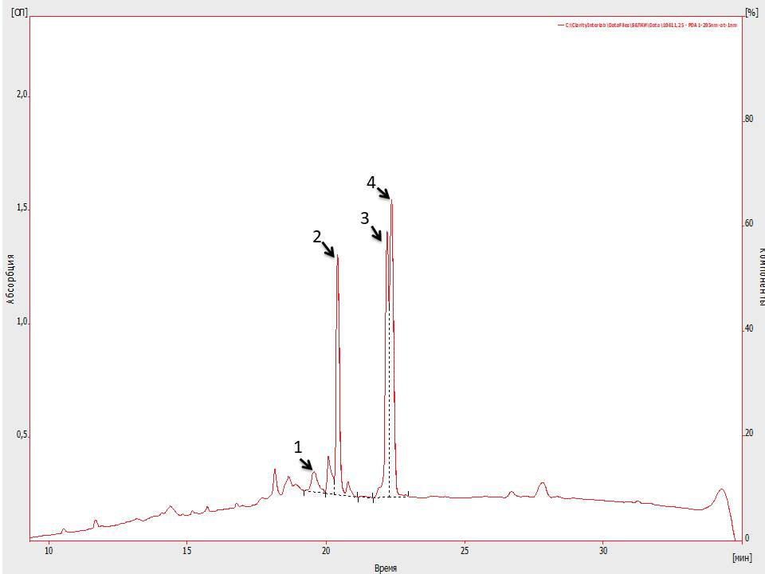
1- бычий сывороточный альбумин БСА; 2- α-лактальбумин;
3 - β-лактоглобулин Б; 4- β-лактоглобулин А
Рисунок А.1

А.2 Пример хроматограммы определения массовой концентрации
β-лактоглобулина, α-лактальбумина и бычьего сывороточного альбумина в сухом обезжиренном молоке фальсифицированным сывороткой приведен на рисунке А. 2.
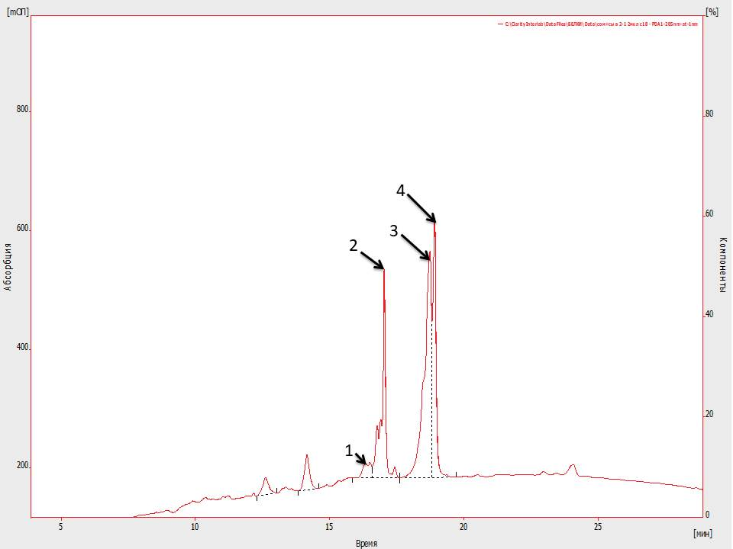

1- бычий сывороточный альбумин БСА; 2- α-лактальбумин;
3 - β-лактоглобулин Б; 4- β-лактоглобулин А
Рисунок А.2

Приложение Б
(справочное)

Содержание белковых фракций сывороточного белка

Таблица Б.1 Диапазон содержания фракций сывороточного белка в сухом молоке
Наименование продукта | БСА, % | α- лактальбумин, % | β-лактоглобулин Б, % | β-лактоглобулин А, %
Сухое молоко | 0,090-0,320 | 0,770-1,75 | 1,90-3,30 | 1,1-2,2

Библиография
[1] | Технический регламент Таможенного союза  ТР ТС 033/2013 | О безопасности молока и молочной продукции
[2] | Технический регламент Таможенного союза  ТР ТС 021/2011 | О безопасности пищевой продукции

УДК 637.143.2:637.068:006.354 ОКС 67.100.10
Ключевые слова: молоко сухое, β-лактоглобулин, α-лактальбумин, бычий сывороточный альбумин (БСА), метод высокоэффективной жидкостной хроматографии, отбор проб, обработка результатов измерений, оформление результатов

